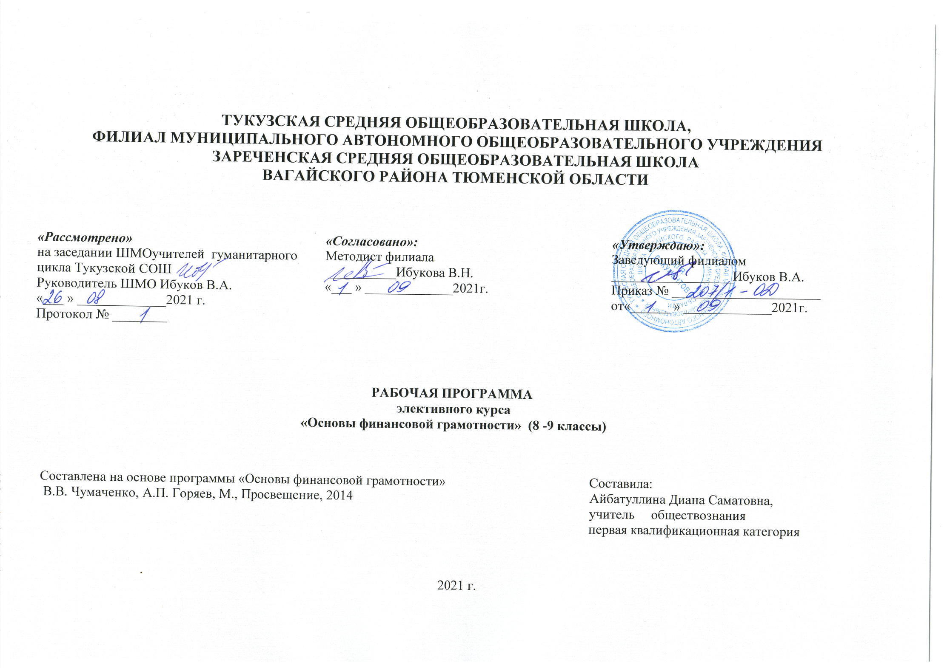

ТУКУЗСКАЯ СРЕДНЯЯ ОБЩЕОБРАЗОВАТЕЛЬНАЯ ШКОЛА,
ФИЛИАЛ МУНИЦИПАЛЬНОГО АВТОНОМНОГО ОБЩЕОБРАЗОВАТЕЛЬНОГО УЧРЕЖДЕНИЯ
ЗАРЕЧЕНСКАЯ СРЕДНЯЯ ОБЩЕОБРАЗОВАТЕЛЬНАЯ ШКОЛА
ВАГАЙСКОГО РАЙОНА ТЮМЕНСКОЙ ОБЛАСТИ

«Рассмотрено» | «Согласовано»: | «Утверждаю»:
на заседании ШМОучителей гуманитарного цикла Тукузской СОШ Руководитель ШМО__Ибуков В.А.«___ » _____________2021 г.  Протокол № ________ | Методист филиала  __________Ибукова В.Н.  «___ » _____________2021г. | Заведующий филиалом  __________________Ибуков В.А.  Приказ № ______________________ от«______ » _____________2021г.
РАБОЧАЯ ПРОГРАММА
элективного курса
«Основы финансовой грамотности» (8 -9 классы)

Составлена на основе программы «Основы финансовой грамотности»  В.В. Чумаченко, А.П. Горяев, М., Просвещение, 2014 | Составила:  ААйбатуллина Диана Саматовна,  учитель обществознания  первая квалификационная категория

2021 г.
1.Пояснительная записка
1. Рабочая программа по Основам финансовой грамотности для 8-9 классов разработана на основании следующих нормативных правовых документов:
- Федеральный закон от 29.12.12. № 273-ФЗ «Об образовании в Российской Федерации»
- Федеральные государственные образовательные стандарты основного общего образования (утвержден приказом Министерства образования и науки Российской Федерации от 17.10.2010г. № 1897г. (с дополнениями и изменениями);
- Постановление Главного государственного санитарного врача Российской Федерации от 29 декабря 2010 г. N 189 г. Москва "Об утверждении СанПиН 2.4.2.2821-10 "Санитарно-эпидемиологические требования к условиям и организации обучения в общеобразовательных учреждениях";
- Авторская программа «Основы финансовой грамотности» В.В. Чумаченко, А.П. Горяев, М., Просвещение, 2014 г.
- Основная образовательная программа основного общего образования, утвержденная приказом № 388 от 31.08.2015 года.
- Учебный план на 2021-2022 учебный год
2. Цель курса: формирование основ финансовой грамотности и экономического мышления обучающихся на основе ключевых компетенций, способствующих овладению социальным опытом в сфере финансового рынка.
Задачи курса:
- повысить финансовую грамотность и уровень финансового самосознания школьников;
- сформировать мотивационную готовность учащихся к овладению знаниями в области финансовой грамотности;
- обучить основам проектирования, планирования, управления финансовыми ресурсами;
- повысить уровень знаний школьников о финансовых продуктах и их грамотном использовании.
2.Планируемые образовательные результаты:
Личностными результатами, формируемыми при изучении содержания курса, являются:
- сформированность гражданской позиции как активного и ответственного члена российского общества, осознающего свои конституционные права и обязанности, осознающего свои конституционные права и обязанности, уважающего закон и правопорядок, обладающего чувством собственного достоинства, осознанно принимающего традиционные национальные и общечеловеческие гуманистические и демократические ценности;
- сформированность основ саморазвития и самовоспитания в соответствии с общечеловеческими ценностями и идеалами гражданского общества; готовность и способность к самостоятельной, творческой, творческой и ответственной деятельности;
- готовность и способность ученика к саморазвитию и личностному самоопределению; выявление и мотивация к раскрытию лидерских и предпринимательских качеств;
- готовность и способность к образованию, в том числе самообразованию, на протяжении всей жизни; сознательное отношение к непрерывному образованию как условию успешной профессиональной и общественной деятельности;
- ответственное отношение к созданию семьи на основе осознанного принятия ценностей семейной жизни;
- мотивация к труду, умение оценивать и аргументировать собственную точку зрения по финансовым проблемам, стремление строить свое будущее на основе целеполагания и планирования.
Метапредметные результаты изучения курса:
Метапредметные результаты включают три группы универсальных учебных действий: регулятивные, познавательные, коммуникативные.
Регулятивные универсальные учебные действия:
- умение самостоятельно определять цели своего обучения, ставить и формулировать для себя новые задачи в учебе и познавательной деятельности, развивать мотивы и интересы своей познавательной деятельности;
- умение самостоятельно планировать пути достижения личных финансовых целей, в том числе альтернативные, осознанно выбирать наиболее эффективные способы решения финансовых задач;
- умение соотносить свои действия с планируемыми результатами, осуществлять контроль своей деятельности в процессе достижения результата, определять способы действий в рамках предложенных условий и требований, корректировать свои действия в соответствии с изменяющейся ситуацией;
- формирование навыков принятия решений на основе сравнительного анализа финансовых альтернатив, планирования и прогнозирования будущих доходов и расходов личного бюджета, навыков самоанализа и самоменеджмента.
Познавательные универсальные учебные действия:
- умение определять понятия, создавать обобщения, устанавливать аналогии, классифицировать, самостоятельно выбирать основания и критерии для классификации, устанавливать причинно – следственные связи, строить логическое рассуждение, умозаключение (индуктивное, дедуктивное м по аналогии) и делать выводы на примере материалов данного курса;
- умение создавать, применять и преобразовывать знаки и символы, модели и схемы для решения задач данного курса;
- находить и приводить критические аргументы в отношении действий и суждений другого; спокойно и разумно относиться к критическим замечаниям в отношении собственного суждения, рассматривать их как ресурс собственного развития.
Коммуникативные универсальные учебные действия:
- осуществлять деловую коммуникацию как со сверстниками, так и со взрослыми (как внутри образовательной организации, так и за ее пределами), подбирать партнеров для деловой коммуникации исходя из соображений результативности взаимодействия, а не личных симпатий;
- формирование и развитие компетентности в области использования информационно – коммуникационных технологий (ИКТ – компетенции), навыков работы со статистической, фактической и аналитической финансовой информацией;
- координировать и выполнять работу в условиях реального, виртуального ми комбинированного взаимодействия.
Предметными результатами освоения выпускниками основной школы содержания программы по обществознанию являются:
- относительно целостное представление об обществе и человеке, о сферах и областях общественной жизни, механизмах и регуляторах деятельности людей;
- знание ряда ключевых понятий об основных социальных объектах; умение объяснять с опорой на эти понятия явления социальной действительности;
- знания, умения и ценностные установки, необходимые для сознательного выполнения старшими подростками основных социальных ролей в пределах своей дееспособности;
- умения находить нужную социальную информацию в педагогически отобранных источниках; адекватно её воспринимать, применяя основные обществоведческие термины и понятия; преобразовывать в соответствии с решаемой задачей (анализировать, обобщать, систематизировать, конкретизировать имеющиеся данные, соотносить их с собственными знаниями); давать оценку общественным явлениям с позиций одобряемых в современном российском обществе социальных ценностей;
- понимание побудительной роли мотивов в деятельности человека, места ценностей в мотивационной структуре личности, их значения в жизни человека и развитии общества;
- приверженность гуманистическим и демократическим ценностям, патриотизм и гражданственность;
- знание особенностей труда как одного из основных видов деятельности человека, основных требований трудовой этики в современном обществе, правовых норм, регулирующих трудовую деятельность несовершеннолетних;
- понимание значения трудовой деятельности для личности и для общества;
- умение взаимодействовать в ходе выполнения групповой работы, вести диалог, участвовать в дискуссии, аргументировать собственную точку зрения.
3.Содержание программы
№ | Содержание | Количество часов
1 | Введение | 1
2 | Глава I. Личное финансовое планирование | 6
3 | Глава II. Депозит | 7
4 | Глава III. Кредит | 8
5 | Глава IV. Расчетно – кассовые операции | 6
6 | Глава V. Страхование | 7
7 | Глава VI.Инвестиции | 7
8 | Глава VII.Пенсии | 7
9 | Глава VIII.Налоги | 8
10 | Глава IX. Финансовые махинации | 8
11 | Итоговое повторение | 2
 | Всего: | 68

Приложение
4. Календарно – тематическое планирование 8 класс
№ | Дата проведения |  | Тема урока
 | План | Факт
1 | 07.09 | 03.09 | Введение. Инструктаж по технике безопасности при проведении уроков в кабинете
2 | 14.09 | 07.09 | Человеческий капитал
3 | 21.09 | 14.09 | Принятие решений о личном финансировании
4 – 5 | 28.09  05.10 | 21.09  28.09 | Домашняя бухгалтерия
6 | 12.10 | 05.10 | Составление личного финансового плана. Деньги и функции денег.
7 | 19.10 | 12.10 | Практикум по теме «Личное финансовое планирование». Тест
8 – 9 | 26.10  09.11 | 19.10  26.10 | Накопления и инфляция
10 – 11 | 16.11  23.11 | 09.11  16.11 | Что такое депозит и какова его природа?
12 | 30.11 | 23.11 | Условия депозита
13 | 07.12 | 30.11 | Управление рисками по депозиту
14 | 14.12 | 07.12 | Практикум по теме «Депозит». Тест
15 | 21.12 | 14.12 | Что такое кредит?
16 – 17 | 28.12  18.01 | 21.12  28.12 | Основные характеристики кредита
18 | 25.01 | 18.01 | Как выбрать наиболее выгодный кредит?
19 – 20 | 01.02  08.02 | 25.01 | Как уменьшить стоимость кредита
21 | 15.02 |  | Типичные ошибки при использовании кредита
22 | 22.02 |  | Практикум по теме «Кредит». Тест
23 | 01.03 |  | Хранение, обмен и перевод денег
24 – 25 | 15.03  22.03 |  | Различные виды платежных систем
26 – 27 | 05.04  12.04 |  | Формы дистанционного банковского обслуживания
28 | 19.04 |  | Практикум по теме «Расчетно – кассовые операции». Тест
29 | 26.04 |  | Что такое страхование?
30 – 31 | 03.05  10.05 |  | Виды страхования
32 – 33 | 17.05  24.05 |  | Как использовать страхование в повседневной жизни?
34 | 31.05 |  | Итоговое повторение. Тест

Приложение
Календарно – тематическое планирование 9 класс
№ | Дата проведения |  | Тема урока
 | План | Факт
1 | 02.09 | 09.09 | Введение. Инструктаж по технике безопасности при проведении уроков в кабинете
2-3 | 09.09  16.09 | 16.09  23.09 | Что такое инвестиции
4 – 5 | 23.09  30.09 | 30.09  07.10 | Как работают инвестиции
6-7 | 07.10  14.10 | 14.10  21.10 | Как выбирать активы
8 | 21.10 | 21.10 | Кейс «Куда вложить деньги»
9-10 | 11.11  18.11 | 11.11  18.11 | Пенсионная система
11-12 | 25.11  02.12 | 25.11  02.12 | Что такое пенсия
13-14 | 09.12  16.12 | 09.12  16.12 | Накопление и приумножение пенсий
15 | 23.12 | 23.12 | Практикум «Пенсии»
16-17 | 30.12  13.01 | 30.12  13.01 | Налоговая система
18-19 | 20.01  27.01 | 20.01  27.01 | Виды налогов
20-21 | 03.02  10.02 |  | Расчет НДФЛ для обычных доходов
22 | 17.02 |  | Федеральные, региональные, местные налоги
23 | 24.02 |  | Практикум «Налоги»
24-25 | 03.03  10.03 |  | Финансовые махинации
26-27 | 17.03  24.03 |  | Махинации с кредитами
28-29 | 07.04  14.04 |  | Махинации с инвестициями
30-31 | 21.04  28.04 |  | Практикум «Финансовые махинации»
32 | 05.05 |  | Кейс «Заманчивое предложение»
33-34 | 12.05  19.05 |  | Итоговое повторение. Тест

